**LANDGANGSINFORMATIONEN FÜR STOCKHOLM / SCHWEDEN**

Grüne Kupferdächer, die in der Sonne funkeln, goldgelbe Bürgerhäuser, die im klaren nordischen Licht warm leuchten, prachtvolle Renaissancegebäude, die Reichtum und Wohlstand der Stadt erkennen lassen – **Stockholm**, die strahlende Hauptstadt des Nordens, zählt zu den schönsten Metropolen der Welt.

**Liegeplatz & Shuttle:** Das Stadtzentrum liegt ca. 4,5 km von unserem Liegeplatz entfernt. Es wird ein **kostenpflichtiger Shuttlebus** angeboten, der Sie von **08:30 Uhr bis 12:30 Uhr** sowie **14:00 Uhr bis 16:00 Uhr** stündlich von der Pier zum **Opernhaus (Strömgatan)** und wieder zurückbringt. Tickets zum Preis von 17,- € erhalten Sie an der Phoenix Information und an der Rezeption.  
Pier: Frihamnen 638

**Taxi:** Rufnummern: +46 815 00 00 (Taxi Stockholm) / +46 835 00 00 (Taxijakt)

**Hop on/off Bus:** Haltestelle: z.B. Kreuzfahrtterminal oder Opernhaus (Strömgatan)  
1 Route / 21 Stops / 10.00 – 17.00 Uhr / Frequenz: 45 Min / Dauer: 80 Min. / 24h-Ticket € 35

**Währung:** Schwedische Krone (SEK) / 1 EUR = 11,23 SEK / 10 SEK = 0,87 EUR

**Was kann man unternehmen / Sehenswertes** (Angaben gemäß Agentur & Internet – ohne Gewähr!):

Schon im frühen Mittelalter nutzten die Stockholmer den **Stortorget als Marktplatz**. Die schönen **Kaufmannshäuser** am Platz haben einen mittelalterlichen Charakter, wurden aber mehrfach umgebaut. Ihre rot-gelben Steinfassaden stammen aus dem 17. Jh. und ersetzten 1625 nach einem Feuer die ursprünglichen Häuser aus Holz. Viele haben noch mittelalterliche Gewölbekeller, in denen heute **Cafés und Restaurants** liegen.

Schwedens **Nationalbibliothek Kungliga** liegt im Park **Humlegården**, den Gustaf II. Adolf 1619 anlegen ließ. Insgesamt 18 Mio. Objekte, Bücher, Zeitschriften, Karten, Poster und Fotografien werden hier archiviert (Mo, 09.00 - 19.00 Uhr).

Im Haus der Börse (1778) residiert das **Nobelmuseum**. In der oberen Etage tagt regelmäßig die Schwedische Akademie, die den Literaturnobelpreisträger ernennt (Mo, 10.00 - 19.00 Uhr).

Um die alte Volkskultur der niedergehenden Bauerngesellschaft zu retten, gründete Arthur Hazelius im Jahr 1891 Skansen, das **älteste Freilichtmuseum der Welt**. Er ließ rund **150 typische** **Bauernhäuser und Herrenhöfe** inklusive Möbel, Haushaltsgegenständen und Trachten aus ganz Schweden zusammentragen und auf dem großen Gelände auf der **Insel Djurgården** wieder aufbauen. Eine weitere Attraktion ist das **Wildgehege** mit typisch nordischen Tieren wie **Bären, Elchen und Rentieren** (Mo, 10:00 – 18:00 Uhr).

Ein besonderes Erlebnis ist das **Vasa-Museum** schon beim Eintreten: In einer riesigen Halle erhebt sich das imposante 53 m hohe und 69 m lange königliche Kriegsschiff der Schweden aus der Dunkelheit. Auf drei Galerien, die den Originalrumpf der Vasa umgeben, sind verschiedene Ausstellungen mit Exponaten zum Bau, zur Geschichte und zur Bergung des Schiffs sowie zum Leben an Bord zu sehen (Mo, 10.00 - 17.00 Uhr).

Das **ABBA-Museum** ist ein interaktives Museum zum Mitsingen und Mittanzen in der Swedish Music Hall of Fame  
(Mo, 10.00 – 20.00 Uhr).

Auf der Altstadtinsel lohnt die **Tyska Kyrka** einen Besuch. Sie ist die Kirche der deutschen Gemeinde und in prächtigem Barock ausgestattet (montags geschlossen).

Der führende Architekt Ragnar Östberg ließ das **Wahrzeichen Stockholms, das Stadshuset**, mit dem 106 m hohen Turm 1923 im nationalromantischen Stil aus insgesamt 8 Mio. Backsteinen errichten. In dem Gebäude residiert die Stadtverwaltung, im **Blauen Saal** findet an jedem 10. Dezember das große Nobelbankett mit rund 1.300 Gästen statt. Wunderschön ist der **Goldene Saal** mit Wandmosaiken aus 19 Mio. Blattgoldteilchen (Mo, 08.30 - 16.30 Uhr).

Die über 700 Jahre alte **Domkirche Storkyrkan / Sankt Nikolai Kyrka** (Mo, 09.00 - 18.00 Uhr)spielte für Schwedens Staatskirche eine wichtige Rolle. Die Fassade der Kirche, die 1306 geweiht wurde, ist wie die des benachbarten **Königlichen Schlosses** (Mo, 10.00 - 17.00 Uhr) im Stil des italienischen Barocks gehalten. Ganz in der Nähe befindet sich die **Oper Strömgatan** (08.00 - 17.00 Uhr).

Der **Kaknäs Turm** ist mit 155 Metern eines der höchsten Gebäude Stockholms. Es gibt hier 2 Aussichtsplätze auf verschiedenen Ebenen, die eine fantastische Aussicht auf Stockholm und die Schärenwelt bieten (Mo, 09.00 - 22.00 Uhr).

**Tunnelbana** – Die Untergrundbahn ist mit 108 km Schwedens längste Sehenswürdigkeit. An der Ausschmückung der Stationen waren namhafte Künstler beteiligt. Auch wenn Sie nicht vorhaben, die U-Bahn zu benutzen, lohnt die Rolltreppenfahrt hinunter, um sich die Station anzusehen (Schilder/Zeichen

Shuttle-Halt

Oper

MS DEUTSCHLAND

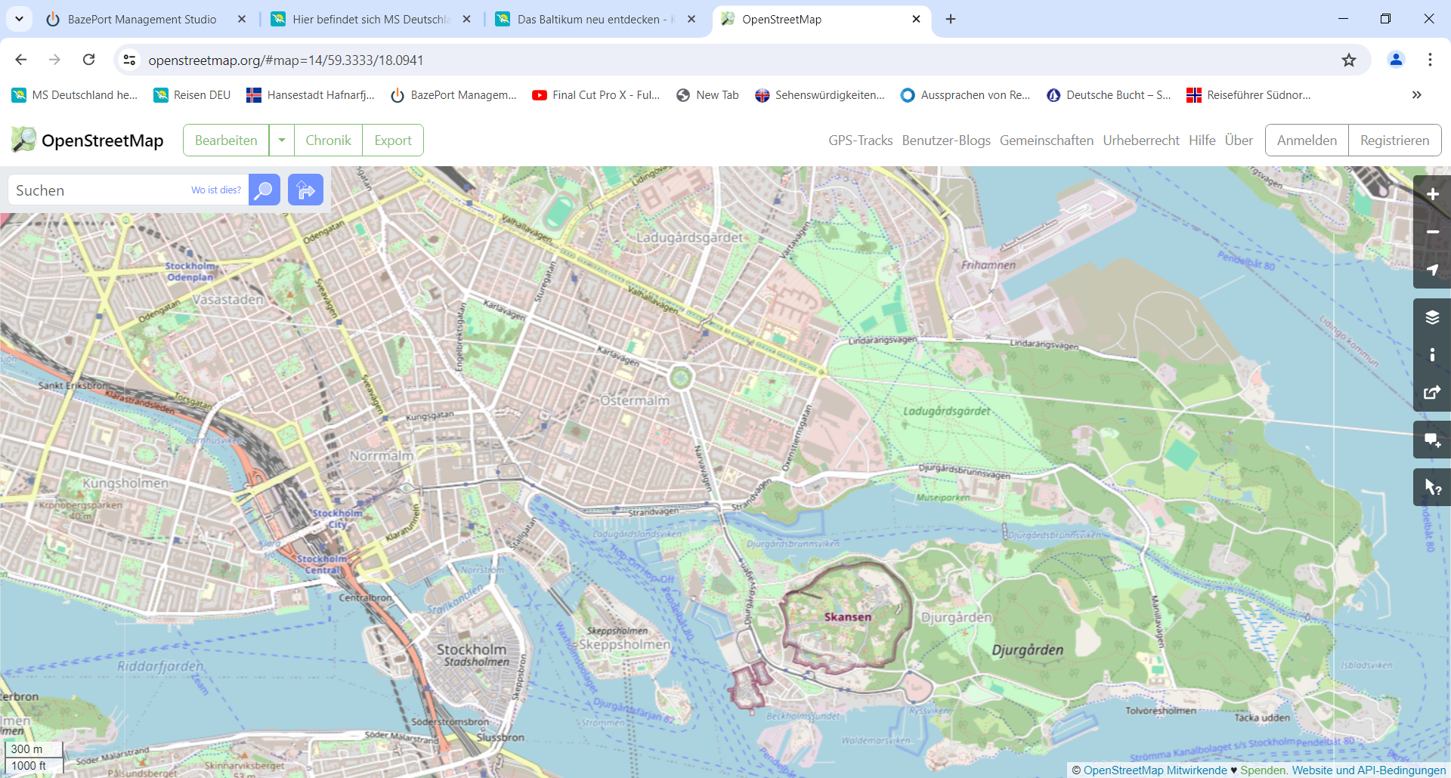

***Weitere Informationen und Stadtpläne erhalten Sie auch in Ihrem Marco-Polo Reiseführer ab Seite 126 oder in der Phoenix App auf Ihrem Smartphone.***

**Ihr PHOENIX-Team wünscht Ihnen einen schönen Landgang!**